Vocabulario 4A
I can…
- Identify foods and meals in Spanish
- Describe likes and dislikes regarding foods

- ¿Qué te gusta comer en…?
- el desayuno
- el almuerzo
- la cena
- Me gusta comer…
La comida del desayuno

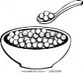 | - el cereal | 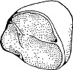 | 5. el jamón
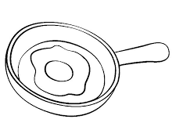 | - el huevo |  | 6. el pan tostado

La comida del almuerzo

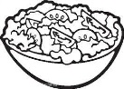 | 7. la ensalada |  | 10. las papas fritas
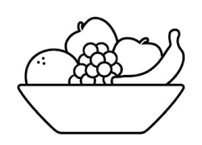 | 8. las frutas | 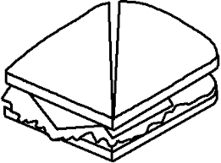 | 11. el sándwich  - de jamón y queso
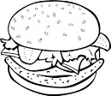 | 9. la hamburguesa

La comida de la cena

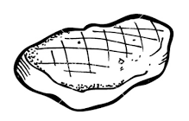 | 12. el bistec | 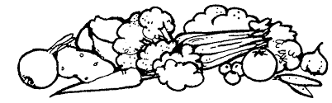 | 17. las verduras
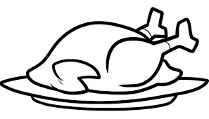 | 13. el pollo | 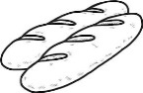 | 18. el pan
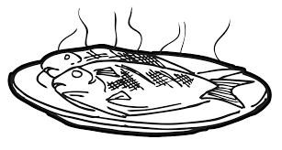 | 14. el pescado | 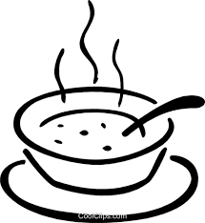 | 19. la sopa  - de pollo  - de verduras
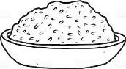 | 15. el arroz
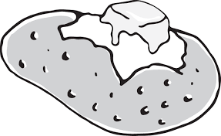 | 16. las papas al horno
Vocabulario 4B
I can…
- Identify specific fruits, vegetables and desserts in Spanish
- Tell if I am hungry

- Tengo hambre

Las frutas
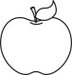 | 2. la manzana | 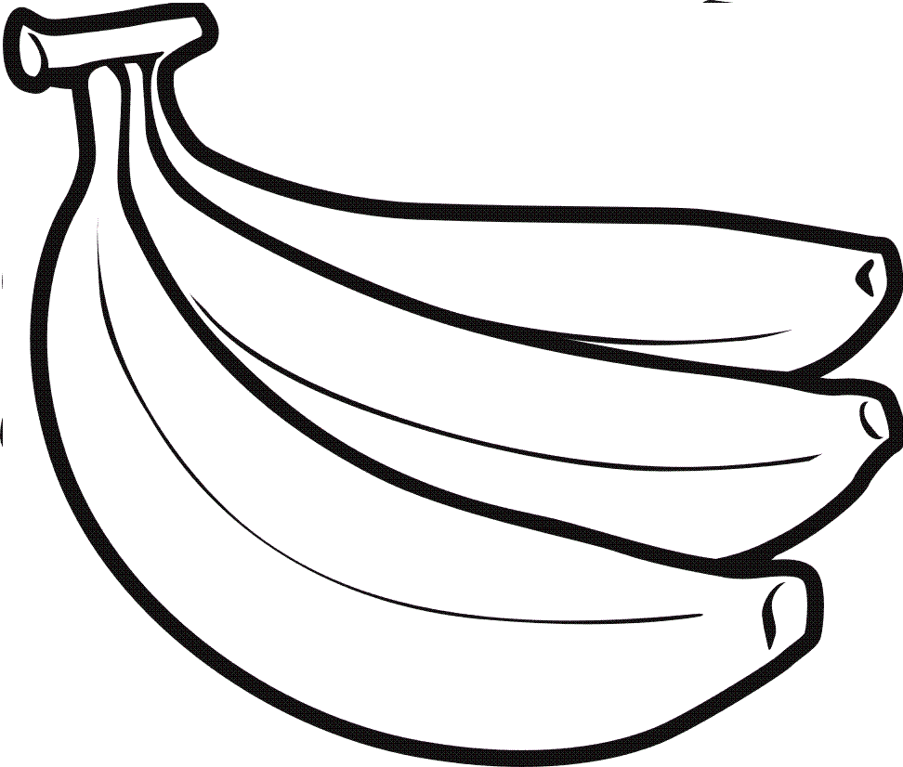 | 5. el plátano (la banana)
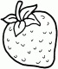 | 3. la fresa | 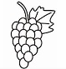 | 6. las uvas
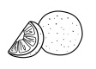 | 4. la naranja

Las verduras
 | 7. la lechuga | 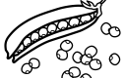 | 11. los guisantes
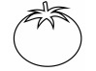 | 8. el tomate |  | 12. las habichuelas  (los frijoles)
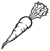 | 9. la zanahoria | 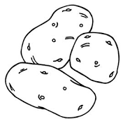 | 13. las papas (las patatas)
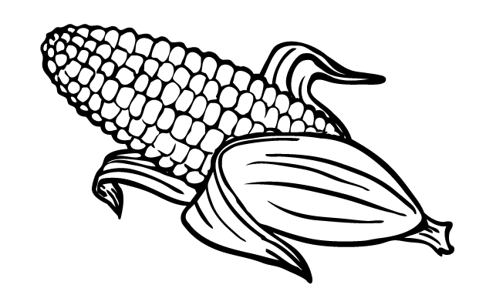 | 10. el maíz

Los postres
 | 14. el pastel | 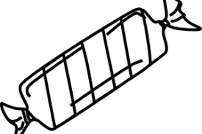 | 17. el dulce
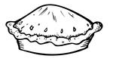 | 15. la tarta |  | 18. las galletas
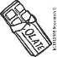 | 16. el chocolate |  | 19. el helado

